УДК 378.146:004

Программное средство автоматизации процессов учета и анализа успеваемости студентов

Высоцкий М. Л.
Научный руководитель — Сидорик В. В., к.ф.-м.н., доцент
Белорусский национальный технический университет
Минск, Беларусь

В условиях цифровой трансформации образовательной сферы учебные заведения активно стремятся к оптимизации процессов мониторинга успеваемости обучающихся. Традиционные методы ручной обработки аттестационных документов, сбора статистических данных и их последующего анализа не только требуют значительных временных затрат, но и не исключают вероятность возникновения ошибок. Это обуславливает необходимость внедрения специализированного программного обеспечения, способного автоматизировать ключевые административные задачи и существенно повысить эффективность работы преподавательского состава и управленческого персонала.
Целью данного проекта является разработка веб-решения клиент-серверной архитектуры для образовательных учреждений, предназначенного для автоматизации формирования аттестационных ведомостей (пример интерфейса выставления оценок показан на рис. 1), систематизации процесса оценивания учебных достижений, мониторинга академической активности студентов, включая посещаемость и успеваемость, а также расчета статистики по учебным группам. Дополнительно система предоставляет функциональные возможности электронной рассылки сформированных ведомостей и их сохранения в централизованном серверном хранилище.
В качестве основного языка разработки был выбран JavaScript, что обусловлено его универсальностью и возможностью полноценной реализации как клиентской, так и серверной части приложения с использованием технологии Node.js. Данный подход позволил создать единую экосистему на основе одного языка программирования, что значительно упрощает поддержку кодовой базы и обеспечивает эффективное взаимодействие между фронтенд- и бэкенд-компонентами системы.
Клиентская часть приложения представляет собой Next.js-приложение с App Router, использующее директиву 'use client' для клиентского рендеринга. На рис. 1 показан интерфейс страницы выставления аттестационных оценок, реализованный с помощью управляемых React-компонентов на базе хуков состояния. Система аутентификации реализована на основе JWT-токенов с обязательной серверной проверкой при каждом запросе. Для обеспечения непрерывности сессии используется механизм обновления токенов через refresh-токены, что позволяет минимизировать риски при соблюдении короткого времени жизни access-токенов. Роутинг между разделами (администратор, преподаватель, гость) осуществляется через next/navigation на основе ролевой модели доступа.

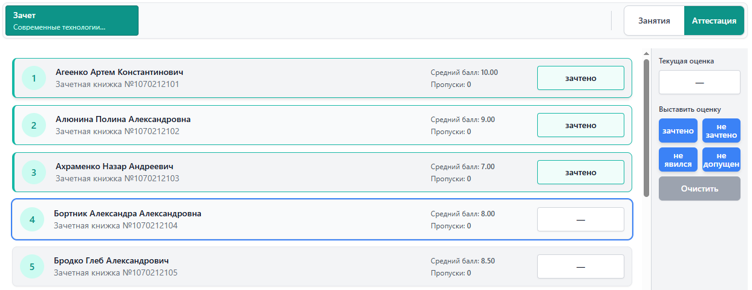

Рис. 1. Интерфейс страницы выставления аттестационных оценок

Серверная часть приложения разработана на платформе Node.js с применением фреймворка Express, обеспечивающего стабильную обработку HTTP-запросов. Для работы с данными используется реляционная система управления базами данных PostgreSQL, взаимодействие с которой организовано посредством ORM-библиотеки Sequelize, предоставляющей поддержку транзакций, связей между моделями, жадной загрузки (eager loading) и ленивой загрузки данных (lazy loading), репликации для чтения и других возможностей для эффективного управления моделями данных и выполнения сложных запросов [1].
Формирование аттестационных ведомостей осуществляется с использованием библиотеки Docxtemplater в сочетании с PizZip. Система автоматически заполняет предварительно подготовленные шаблоны документов формата DOCX, извлекая актуальные данные из базы [2]. На рис. 2 продемонстрирована часть шаблонного документа ведомости с программно заполняемыми полями для внесения результатов аттестации. Для конвертации документов в формат PDF задействуется COM-интерфейс Microsoft Word, вызываемый через PowerShell-скрипты.

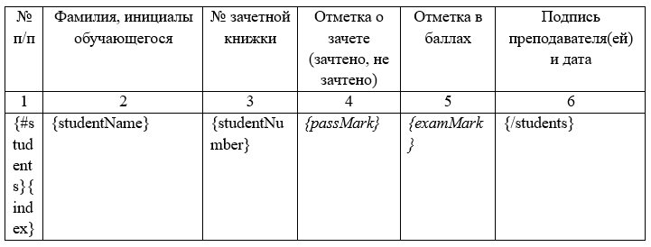

Рис. 2. Шаблон таблицы с программно заполняемыми полями

Обмен данными между клиентской и серверной частями системы реализован посредством REST API с использованием формата JSON. Отправка готовых документов осуществляется с помощью библиотеки Nodemailer, которая поддерживает SMTP-протокол для надежной доставки электронной почты [3]. Учетные данные преподавателей хранятся в зашифрованном виде с применением алгоритма AES-256-CBC.
Разработанное решение разворачивается в локальной сети учебного заведения без зависимости от внешних облачных сервисов. Шаблоны документов и сгенерированные файлы сохраняются в файловой системе, что упрощает их дальнейшее использование.
Представленное программное средство способствует цифровизации образовательного процесса, сокращает временные затраты на выполнение рутинных задач и минимизирует вероятность возникновения ошибок, что в целом повышает эффективность работы преподавательского и административного состава учебного заведения.

Литература

- Sequelize v6 [Электронный ресурс]. – Режим доступа: https://sequelize.org/docs/v6/ – Дата обращения: 02.05.2025
- Docxtemplater: что это такое и зачем оно вам нужно [Электронный ресурс]. – Режим доступа: https://docxtemplater.com/docs/goals/#docxtemplater-what-it-is-and-why-you-need-it – Дата обращения: 02.05.2025
- Nodemailer [Электронный ресурс]. – Режим доступа: https://www.nodemailer.com/about/ – Дата обращения: 02.05.2025

